Leyes de Gestalt

Ley del Contraste | Se basa en un principio psicológico básico: como seres humanos, no percibimos una cosa por si misma, sino en relación a otras | 
Ley de Jerarquización | Afirma que percibimos una forma como mejor y más organizada cuando la información se presenta de lo principal a lo accesorio, estableciendo un orden claro y una jerarquía visual | 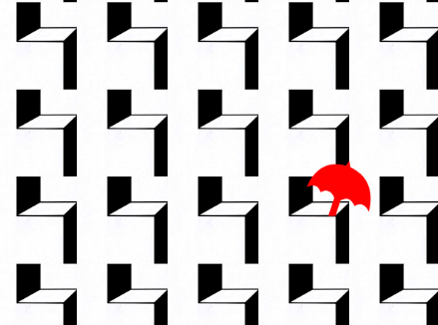
Ley de Birkhoff | Sugiere que cuanto más "buena" o "perfecta" sea una forma, más fácilmente la percibimos y la reconocemos, lo cual depende de factores como la simplicidad, la simetría y la regularidad de sus ejes. | 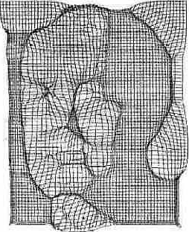
Ley de Memoria | Se basa en que las formas son tanto mejor percibidas cuanto mayor sea el número de veces presentadas. | 
Ley de Cierre | En estímulos abiertos o secuencias no completas, los individuos tienden a cerrar la percepción. Una tarea incompleta se recuerda mejor que una concluida. | 
  Ley de Continuidad | Habla de que nuestra mente tiende a percibir elementos como parte de un patrón o de una trayectoria continua, incluso si están interrumpidos, y nuestra mente prefiere seguir el camino más natural y coherente para así formar una forma más sencilla.
Ley de Proximidad | Nuestro cerebro agrupa estos objetos que tienen una propiedad visual común, como el color o el movimiento porque nuestro cerebro busca la continuidad. | 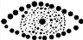
Ley de Simetría | Afirma que el cerebro humano agrupa y percibe las formas simétricas como un todo unificado, creando una sensación de orden, equilibrio y estabilidad visual. | 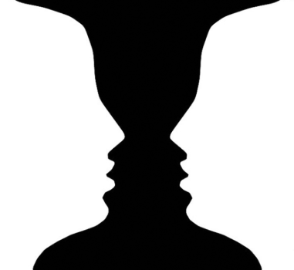
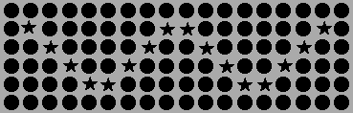  Ley de Semejanza | Establece que el cerebro tiende a agrupar elementos que comparten características visuales similares, como el color, el tamaño, la forma, la textura o la orientación, y los percibe como parte de un mismo grupo o conjunto unificado.
Ley de Movimiento Común | Establece que percibimos como un grupo los elementos que se mueven en la misma dirección, incluso si no están cerca o conectados físicamente. | 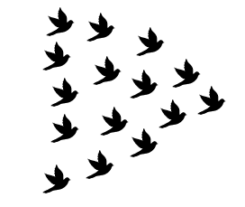
Ley de Invariancia Topológica | Establece que la mente percibe y reconoce formas como idénticas incluso si son sometidas a ciertas transformaciones. | 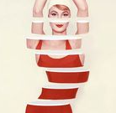
Ley de Enmascaramiento | Describe cómo una figura compleja puede ocultar o enmascarar otras figuras más simples, dificultando la percepción de estas últimas por el cerebro. | 